Конспект НОД Лего-конструирование
с элементами финансовой грамотности
«Дом, где хранятся деньги»
для детей подготовительной группы
воспитатель Прутовых Д.В.

Цель: развитие способностей детей к наглядному моделированию, через конструктор «LEGO».
Задачи: способствовать формированию умения осуществлять элементарный анализ объектов, выделять целое и части; передавать характерные особенности постройки, опираясь на схему. Закрепить умение детей строить по образцу.
Познакомить детей с «банком», как с учреждением, где хранятся деньги.
Развивать зрительное и пространственное восприятие; развивать наглядно-действенное мышление.
Воспитывать у детей чувство сопереживания, умение приходить на помощь, умение работать в команде, помогая, друг другу при совместной постройке.
Материал: Лего – конструктор для зданий банка, 2 надписи «Банк» для готовых зданий, значки для двух команд, лего – конструктор с разной мимикой.
Оборудование: ноутбук, проектор, изображение банка, видеоматериал.
Ход НОД
- Организационный момент
Дети заходят в зал под музыку из мультфильма «Леопольд и золотая рыбка». Дети заранее разделены на 2 команды, обозначены значком.
Воспитатель: - Ребята, это кто? (ответы детей)
Воспитатель: - Мне кажется, или он грустный? Давайте узнаем, почему Леопольд такой грустный? (да)
Видео. Леопольд: - Здравствуйте, ребята, проказники мыши разбили мою копилку, и теперь я не знаю, как поступить с деньгами. Что же с ними сделать?
Воспитатель: - Ребята, может быть, вы подскажете Леопольду, как поступить с деньгами? (Ответы детей — купить сладости, подарки, игрушки и т. д.)
Видео. Леопольд: Но я не хочу тратить деньги попусту, а хочу купить автомобиль, а денег мне еще не хватает. Звери в лесу говорили, что многие хранят деньги в какой-то банке. Интересно, что это за банка такая, особенная? У вас её нет?
Воспитатель: Ребята, про какую же банку говорит нам Леопольд? Я что-то никак не пойму? (Ответы детей)
- Основная часть
Воспитатель: - Что такое банк? (Банк – это учреждение, где хранятся деньги).
Просмотр мультфильма «Уроки тетушки Совы».
Воспитатель: Банк — это специальный дом для денег, который содержится деньгами, они в нем хозяева. Вот наш дом – это «детский сад». Место, куда мы приходим, у нас тут своя жизнь, где с нами всегда что-то происходит. То же самое и банк для денег. Он создан для того, чтобы собирать деньги в него от людей и фирм, которым они временно не нужны, и давать их тем, кто временно в них нуждается.
Обычно банки занимаются хранением денег и выдачей денег в долг (кредит). Банк выдает кредиты фирмам и разным организациям. В банке люди хранят свои сбережения - деньги и могут получить их, когда им понадобится.
Видео. Кот Леопольд: - Ребята, я послушал вас и понял, что такое банк, что в нем я могу сохранить свои сбережения, но вот беда! В моем городе, проказники мыши разрушили банк. И теперь ума не приложу, что же мне делать. От здания банка остались одни детали…
Воспитатель: - Как вы думаете, как мы можем помочь Леопольду? (Построить банк).
Воспитатель: - Да, но для начала разомнем наши ручки.
Нетрадиционная пальчиковая игра «Мячик» с использованием мяча-ежика.
Я мячом круги катаю,
Взад вперед его гоняю,
Им поглажу я ладошку,
Будто бы сметаю крошку,
И помну его немножко,
Как сжимает лапу кошка. (Сначала одной рукой, затем другой)
А теперь последний трюк:
Мяч летает между рук.
Воспитатель: - Я предлагаю вам поделиться на 2 команды.
Команду «Банкиры» и команду «Вкладчики».
И построить по образцу здание банка.
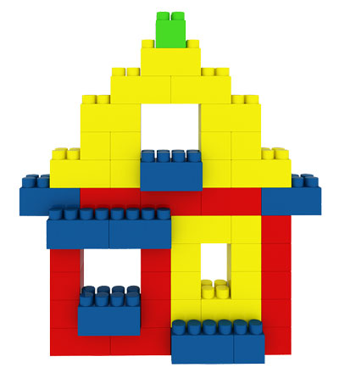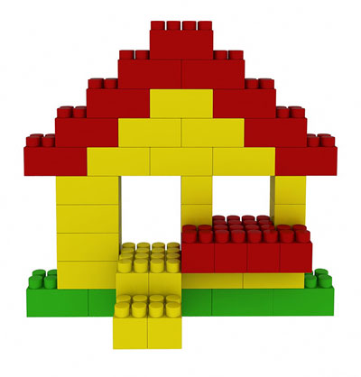
Выставка готовых работ.
Воспитатель: - Какие замечательные здания у нас получились. Теперь в городе Леопольда будет целых 2 здания. Давайте, покажем их Леопольду.
Видео. Кот Леопольд: Молодцы, ребята и спасибо вам. Теперь мне есть, где хранить деньги. До свидания, ребята!
Рефлексия
Воспитатель: - Вы справились с заданием и помогли коту.
- Вам понравилось?
- А что больше всего понравилось?
- Что было трудно?
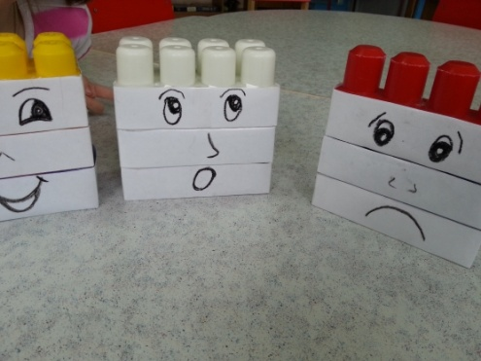
- Сейчас я вам предлагаю, с помощью лего-конструктора, составить свое лицо. Радостное, если вам понравилось сегодня помогать Леопольду или грустное, если вам не понравилось.
Упражнение «Чувствительный конструктор»
Воспитатель: - Хорошо, молодцы. Спасибо, ребята.

